附录五
福州大学软件学院

软件工程本科生

专业实习测试分析报告

题 目： 基于SpringBoot的电竞热点网
院 系： 软件学院
专 业： 软件工程
年 级： 2015
学 号： 221500118
姓 名： 孙耀
指导教师： 朱文兴
实习单位： 校内

目录
专业实习测试分析报告 - 1 -
第一章 引言 3
1.1、编写目的 3
1.2、背景 3
1.3、定义 3
1.4、参考资料 4
第2章 测试概要 5
第3章 测试结果及发现 6
3.1、测试：用户评论测试 6
3.2测试：冷启动测试 6
3.3测试：新闻推荐测试 7
第4章 对软件功能的结论 9
4.1、功能1：用户评论 9
4.1.1能力 9
4.1.2限制 9
4.2、功能2：冷启动 9
4.2.1能力 9
4.2.2限制 9
4.3、功能3：新闻推荐 10
4.3.1能力 10
4.3.2限制 10
第5章 分析摘要 11
5.1、能力 11
5.2、缺陷和限制 11
5.3、建议 11
5.4、评价 11
第6章 测试资源消耗 12

第一章 引言

1.1、编写目的
- 软件测试计划书是描述测试目的、测试范围、方法等的文档。
- 帮助查找错误，有利于帮助发现至今尚未直接发现的错误，以较少的人力和时间发现潜在的错误和缺陷。
- 为测试阶段的顺利进展提高指南，确定测试范围和内容，为测试提供依据。
- 是测试结果的评价指标。
- 本文档的期待阅读人员为：开发人员、测试人员、用户（公司运维人员）。

1.2、背景
目前电子竞技在中国的发展是飞速的，雅加达亚运会将电子竞技纳入项目，可以看出国家对电竞也是越来越重视。各行业中电竞的经济效益也是有目共睹的，而关于电竞的信息综合网站却比较少。
当前电子竞技行业的飞速发展，越来越多的人也都很关注其中各种游戏的热点，但是玩两种甚至两种以上的人大有人在，这就导致每个人可能要收藏多个不同的网站去关注热点，这就让人不够舒适，所以我想要实现通过对用户的关注度的不同，对用户推送不同的热点信息，实现一个web网页能够满足各种需求。
越来越多的人关注电竞，而且关注的游戏不止一个，那么通过推荐算法实现对每个用户关注度的分析来推送用户想要的热点信息，这样的web是一个很有实现价值的课题。

1.3、定义
- 单元测试：单元测试是开发者编写的一小段代码，用于检验被测代码的一个很小的、很明确的功能是否正确。
- 集成测试：集成测试是构造软件体系结构的系统化技术，同时也是进行一些旨在发现与接口相关的错误的测试。其目标是利用已通过单元测试的构件建立设计中描述的程序结构。
- 白盒测试：白盒测试是对软件的过程性细节做细致的检查，通过测试证明每种内部操作是否符合设计规格要求，所有内部成分是否已经过检查。
- 黑盒测试：黑盒测试指测试要在软件的接口处进行，证明每个实现了的功能是否符合要求。
- α测试：α测试是指软件开发人员模拟各类用户行对即将面市软件产品（称为α版本）进行测试，试图发现错误并修正。
- β测试：测试是指软件开发公司组织各方面的典型用户在日常工作中实际使用β版本，并要求用户报告异常情况、提出批评意见，然后软件开发公司再对β版本进行改错和完善。β测试也是黑盒测试。黑盒测试也称功能测试，它是通过测试来检测每个功能是否都能正常使用。

1.4、参考资料
相关的文件包括：
- 项目组项目分析记录
- 国家标准 项目开发计划（GB856T——88）
- 《需求说明书》
- 《概要设计说明书》
- 《详细设计说明》
- 《测试计划书》

第2章 测试概要
对系统的功能进行逐个的测试功能排查，对每个功能进行多用例测试，达到对功能完整性进行完善。

第3章 测试结果及发现

3.1、测试：用户评论测试
- 功能简述
用户根据需要，对新闻进行评论
- 测试要求
内容自由输入
- 测试数据
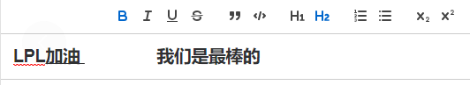



3.2测试：冷启动测试
- 功能简述
新注册用户的新闻推荐
- 测试要求
无
- 测试结果


3.3测试：新闻推荐测试
- 功能简述
根据用户的操作进行推荐
- 测试要求
先点击一种类型很多次，再点另一种多次
- 测试结果
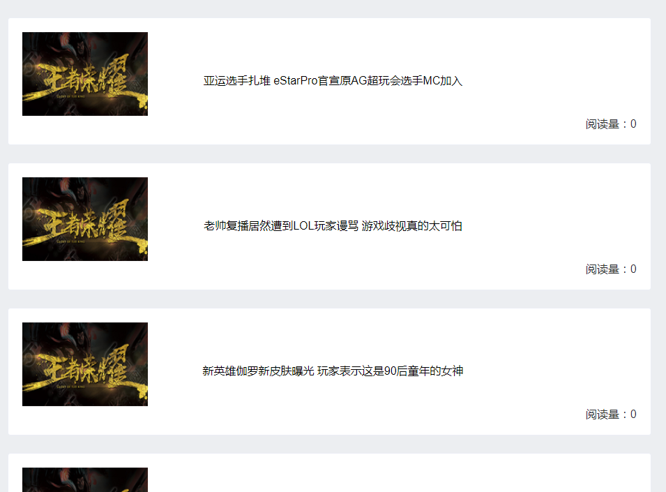

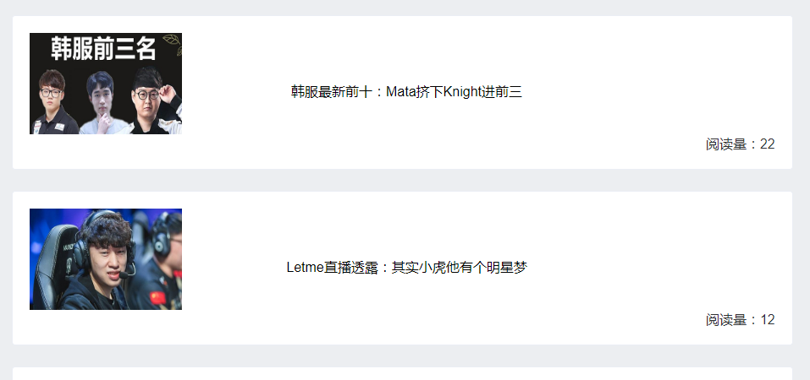
成功进行推荐

第4章 对软件功能的结论

4.1、功能1：用户评论

4.1.1能力
系统应有功能 | 实现情况
评论区响应评论 | 已实现
后台数据库更新 | 已实现

4.1.2限制
存在的问题:
1、输入非法时的提示信息不够明确。
2、没有用户评论的删除，回复功能

4.2、功能2：冷启动

4.2.1能力
系统应有功能 | 实现情况
新闻冷启动推荐 | 已实现

4.2.2限制
存在的问题:
1、并没有主兴趣和副兴趣的初始区分

4.3、功能3：新闻推荐

4.3.1能力
系统应有功能 | 实现情况
新闻推荐列表 | 已实现

4.3.2限制
存在的问题:
1、推荐列表对于主推荐和副推荐的排序没有完善

第5章 分析摘要

5.1、能力
电竞热点网主要是对用户的操作进行统计，根据协同过滤的算法对数据库中的新闻每个关键词进行余弦计算，取得相似程度最高的新闻进行推荐，将推荐列表返回给前端展示。

5.2、缺陷和限制
- 界面不够美观；
[2] 表单的验证并没有非常完善
[3] 功能不够丰富

5.3、建议
对每项缺陷提出的建议：
- 进行更进一步的完善，优化界面，提升用户体验；
- 在前端表单验证写的更加完善一些，对于异步等待的验证进行学习
- 功能完善，比如评论的回复，删除

5.4、评价
系统整体功能已实现，基本可投入使用。但部分由于时间原因没有更多地判断，一些小细节上存在缺陷缺陷，健壮性有待完善，需要在接下来的使用中发现更多的问题并逐步完善。

第6章 测试资源消耗
系统的模块测试是在开发过程中即开机进行测试，一边开发模型，一边进行测试，同时正式测试工作中，共用时3天左右，在个人PC上进行测试，服务器每天开机24小时，客户机每天访问访问时间约为8小时，计算机的总消耗时间为96小时。

